ใบงาน เรื่อง ความรู้ทั่วไปเกี่ยวกับกีฬาเทเบิลเทนนิส
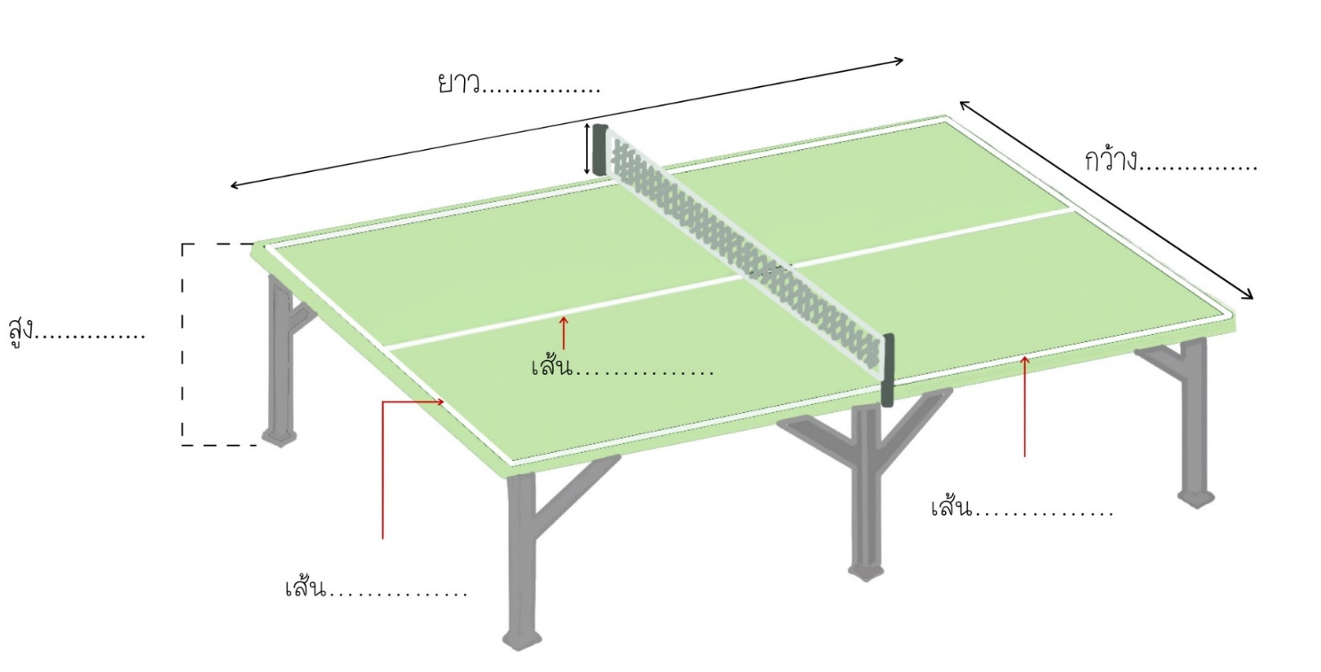
คำชี้แจง : ให้นักเรียนระบายสีให้สวยงาม พร้อมกับตอบคำถามต่อไปนี้ลงในช่องว่างให้ถูกต้อง

ตาข่ายสูง………………

1. ลูกเทเบิลเทนนิสจะต้องมีลักษณะ…………และมีเส้นผ่านศูนย์กลาง…........................................….
และลูกเทเบิลเทนนิสจะต้องมีน้ำหนัก………………............................................……………………….……
2. วิธีการจับไม้ จะมี……………..ลักษณะ ได้แก่…….............................................……………………….....
3. การส่งลูกที่ถูกต้อง ลูกจะต้องอยู่ที่ฝ่ามือแล้วโยนขึ้นไปในอากาศ สูงไม่น้อยกว่า………………………
การส่งลูกมี……………ลักษณะ ได้แก่……….................................................................................………
4. ถ้าลูกเสิร์ฟติดตาข่าย แล้วข้ามไปตกแดนคู่ต่อสู้ อย่างถูกต้องจะต้อง …….............................…….
5. ผู้เล่นหรือคู่เล่นที่ทำคะแนนได้…………….......................................…คะแนนก่อน จะเป็นฝ่ายชนะ
6. ถ้าผู้เล่นทั้งสองฝ่ายทำคะแนนได้ 10 คะแนนเท่ากันจะต้อง…………………............................………
………………………………………………………………………………………………………………………………………….
7. สิทธิ์ในการเลือกเสิร์ฟ เลือกรับหรือเลือกแดน จะใช้วิธีการ…………………….......................…………
8. การส่งลูก จะผลัดกันส่งลูกฝ่ายละ……….........................................................................………ครั้ง
9. ถ้าทำคะแนนได้ 10:10 การส่งลูก จะผลัดกันส่งฝ่ายละ ....................................................... ครั้ง
10. ประเภทคู่ จะต้องส่งลูกกระทบครึ่งแดน…....……….....…ของผู้ส่ง แล้วข้ามตาข่ายไปกระทบครึ่งแดน…………..................................................................................................................…ของฝ่ายรับ
เฉลย ใบงาน เรื่อง ความรู้ทั่วไปเกี่ยวกับกีฬาเทเบิลเทนนิส
คำชี้แจง : ให้นักเรียนระบายสีให้สวยงาม พร้อมกับตอบคำถามต่อไปนี้ลงในช่องว่างให้ถูกต้อง
2.74 เมตร
15.25ซม.
1.525 เมตร
ตาข่ายสูง………………

76 เซนติเมตร
กลาง

ข้าง

สกัด

1. ลูกเทเบิลเทนนิสจะต้องมีลักษณะ…กลมและมีเส้นผ่านศูนย์กลาง….......40 มิลลิเมตร.............….
และลูกเทเบิลเทนนิสจะต้องมีน้ำหนัก………………..2.7 กรัม............................……………………….……
2. วิธีการจับไม้ จะมี…2…..ลักษณะ ได้แก่ การจับไม้แบบจับมือ การจับไม้แบบจับปากกา(แบบจีน)
3. การส่งลูกที่ถูกต้อง ลูกจะต้องอยู่ที่ฝ่ามือแล้วโยนขึ้นไปในอากาศ สูงไม่น้อยกว่า…16 เซนติเมตร
การส่งลูกมี……2……ลักษณะ ได้แก่……….....การส่งลูกหน้ามือและการส่งลูกหลังมือ................………
4. ถ้าลูกเสิร์ฟติดตาข่าย แล้วข้ามไปตกแดนคู่ต่อสู้ อย่างถูกต้องจะต้อง ……....ส่งลูกใหม่..........…….
5. ผู้เล่นหรือคู่เล่นที่ทำคะแนนได้……………......11............................…คะแนนก่อน จะเป็นฝ่ายชนะ
6. ถ้าผู้เล่นทั้งสองฝ่ายทำคะแนนได้ 10 คะแนนเท่ากันจะต้อง เล่นต่อไป จนกว่าจะมีฝ่ายใดทำคะแนนได้มากกว่าอีกฝ่ายหนึ่ง 2 คะแนนจะเป็นฝ่ายชนะ
7. สิทธิ์ในการเลือกเสิร์ฟ เลือกรับหรือเลือกแดน จะใช้วิธีการ………เสี่ยงทาย.......................…………
8. การส่งลูก จะผลัดกันส่งลูกฝ่ายละ……….........................................2.............................………ครั้ง
9. ถ้าทำคะแนนได้ 10:10 การส่งลูก จะผลัดกันส่งฝ่ายละ .......................1.............................. ครั้ง
10. ประเภทคู่ จะต้องส่งลูกกระทบครึ่งแดน…....…ขวา.....…ของผู้ส่ง แล้วข้ามตาข่ายไปกระทบครึ่งแดน…………...........................................ขวา.................................................................…ของฝ่ายรับ

